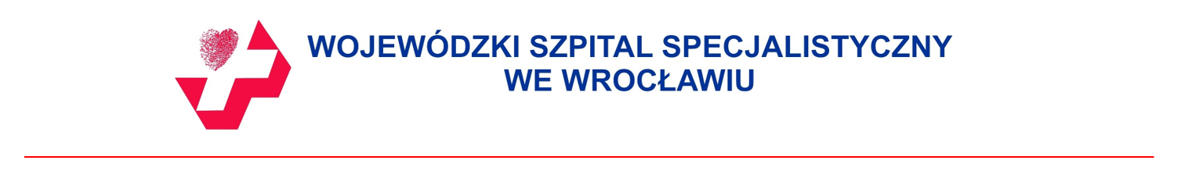
Szp/FZ–011/ /2023 Wrocław, dn. 20.03.2023 r.

UNIEWAŻNIENIE POSTĘPOWANIA

Dyrektor Wojewódzkiego Szpitala Specjalistycznego we Wrocławiu informuje że w związku z tym, że cena najkorzystniejszej oferty przewyższa kwotę, którą Zamawiający zamierza przeznaczyć na sfinansowanie zamówienia prowadzonego w trybie podstawowym bez negocjacji pn.: „DOSTAWA APARATU DO ZNIECZULEŃ PRZYSTOSOWANEGO DO PRACY W ŚRODOWISKU MR”, unieważnia przedmiotowe postępowanie na podstawie art. 255 pkt 3) ustawy z dnia 11 września 2019 r. Prawo zamówień publicznych (Dz. U. z 2022 r. poz. 1710 ze zm.).

